20 марта будет самое северное солнечное затмение века! Его можно будет наблюдать даже на Северном полюсе. Это – необычайная редкость на нашей планете.
Полное солнечное затмение произойдет 20 марта 2015 года. Его можно будет наблюдать, по крайней мере частные фазы: в Европе, северо-восточной Азии, северной Африке.
В России затмение можно будет наблюдать в европейской части, в том числе в Москве, в Западной и Восточной Сибири. Наилучшие условия для наблюдения в России - Мурманск. Там небесное светило исчезнет почти на три минуты!
На карте красным цветом обозначены 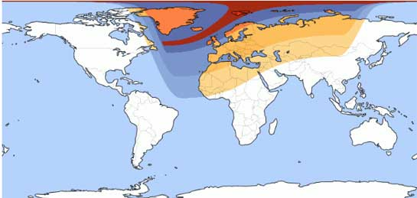территории, где солнечное затмение будет видно полностью, оранжевым цветом обозначены области и регионы в России и странах мира, где можно наблюдать частичные фазы.
В Париже можно будет увидеть первое касание диска луны в 08:22 и максимальную фазу з атмения в 09:29.
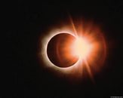
Наблюдать затмение можно только через специальный светозащитный фильтр, категорически запрещается наводить незащищенный фильтром бинокль или телескоп на Солнце. Вы можете лишиться зрения(!) и даже инструмента. Защитные очки можно изготовить и самостоятельно. Для этого нужно густо закоптить обычное стекло или использовать засвеченную фотопленку.
Материал подготовил Иван Дудко, 9 класс.

Из школьных сочинений:
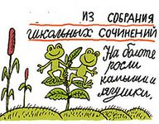
*У преступника была очень запоминающаяся примета - борода в веснушках. *У собаки были голубые глаза и розовые щеки. *У Чука был брат Хек. *Хлестаков сел в бричку и крикнул: “Гони, голубчик, в аэропорт!” *Хлестаков сел в коляску, и кучер завел мотор. *Чацкий и Софья росли вместе, но выросли в разные стороны. 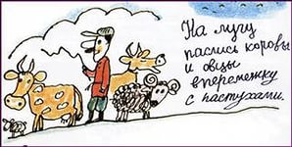 *Я бы хотел сделать так, чтобы у нас всегда было тридцать градусов тепла, а в Африке все бы покрылось льдом. Может быть, они в хоккей научились бы играть. *Ёж, жаба и ласточки помогают садовнику поедать насекомых. 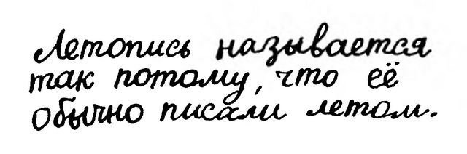 *Вдали показалась стая уток и зайцев. *Герасим учил плавать ещё хуже, чем говорил. *Онегин, как и все помещики, родился не в роддоме, а на брегах Невы. *Белозyбый Витя и его светлые глаза смотpят вдаль. *Лицо у него было кислое, и из него торчали коньки... (о картине "Опять двойка"). *Передо мной картина Пластова. Она падает пушистыми хлопьями. *В моем аквариуме стало как-то безлюдно...
Редакционная коллегия:
Никулина Ю.А. – главный редактор. Астахова Л.А. – председатель редакционной коллегии. Матвиенко Е.В. – редактор-координатор. Мартынова Мария 10 класс - ответственный редактор. Стародубова Анна 9 класс – специальный корреспондент. Матвиенко Настя 10 класс - корреспондент.

